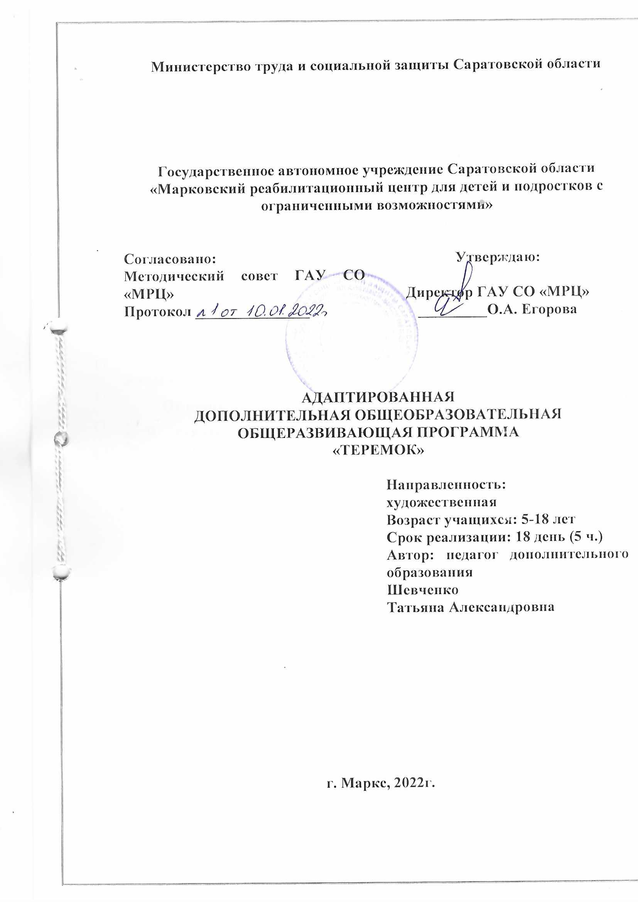

Содержание
 | С.
1.Комплекс основных характеристик адаптированной дополнительной общеобразовательной общеразвивающей программы «Теремок» | 3
1.1.Пояснительная записка | 3
1.2.Цели и задачи программы | 7
1.3.Содержание программы | 7
1.4 Планируемые результаты | 8
2.Комплекс организационно-педагогических условий | 10
2.1. Условия реализации программы «Теремок» | 10
2.3.Формы аттестации | 11
2.3. Методические материалы | 11
Список используемой литературы | 13
Приложение 1 | 14

- Комплекс основных характеристик адаптированной дополнительной общеобразовательной общеразвивающей программы «Теремок»

Актуальность программы
Актуальность АДОП художественной направленности.
обусловлена тем, что, учитывая сложившуюся практику социальной изоляции детей с ОВЗ в обществе, данная программа обеспечивает, во-первых, право ребенка с ОВЗ на всестороннее развитие, личностное самоопределение и самореализацию, во-вторых, расширяет возможности для удовлетворения разнообразных интересов. В свою очередь программа содержит материал, помогающий детям с ОВЗ достичь определенного уровня знаний и умений, что совершенно необходимо для социальной адаптации к жизни в обществе, организации досуга, формирования общей культуры.
Отличительной особенностью АДОП «Теремок»:
За основу адаптированной дополнительной общеобразовательной общеразвивающей программы «Теремок» взята дополнительная общеразвивающая программа «Теремок» ГАУ СО «МРЦ», которая применялась ранее. Отличительной особенностью данной программы, является то, что она адаптирована (переработана) для обучения детей, имеющих особые образовательные потребности. Адаптированная программа содержит практическую деятельность в большем объёме (75%) от теории, а также сокращены тематические разделы учебного плана с целью достижения наиболее эффективного результата.
- На занятиях применяется специальное реабилитационное оборудование (ДАРЫ ФРЕБЕЛЯ, тактильно-развивающие панели, говорящие ручки «Знаток», интерактивный глобус, Интерактивные плакаты «Дикие, домашние животные», методика диагностики пространственного мышления моделирующей деятельности детей, набор методических материалов для развития и коррекции восприятия детей «Сказки».)
- Направлена не только на развитие коммуникативных навыков, но и на развитие различных средств образной выразительности (мимика, жесты, позы, движения, интонация), мелкой моторики, эстетического вкуса. ориентации в пространстве. усвоение нравственных ориентиров. является важным фактором в развитие его эмоционально-волевой сферы.
- Отсутствие временных жестких рамок для изучения материала, коммуникация происходит дозированно, наличие альтернативных коммуникаций, специального оборудования (звуковая петля, оборудования фонбрейн).
Театрализованная деятельность - удивительное творчество сказочного волшебства и перевоплощения, она является источником развития чувств, эмоций, двигательной активности. Любимые герои становятся образцами для подражания. Это конкретный зримый результат, целый мир интересных возможностей для создания маленьких творческих постановок. Театрализованная деятельность как и любой другой вид художественного творчества, постоянно развивается, идёт в ногу со временем, подстраиваясь и приспосабливаясь под него. Театр, является основным средством развития детей с ограниченными возможностями здоровья и эффективный способ коррекции отклонений в развитии. Данная программа по театрализованной деятельности представляет собой сочетание относительной простоты приёмов и методов обучения, что даёт возможность быстро увидеть результат своей работы, что является наиболее подходящим для детей с ограниченными возможностями здоровья.
Программа «Теремок» рассчитана на детей, имеющих заболевания органов глаза, слуха, центральной нервной системы, опорно-двигательного аппарата, психические заболевания. У детей с данными заболеваниями имеются характерные особенности:
-низкий уровень развития восприятия;
-недостаточная сформированность мелкой моторики рук, координации движения;
-низкая познавательная активность;
-не сформированность игровой деятельности;
-не сформированность произвольного поведения по типу психической неустойчивости;
-низкая и (или) отсутствие учебной мотивации.
Занятия по театрализованной деятельности благотворно влияют на умственное и физическое развитие ребёнка. Этот вид деятельности развивает у детей внимательность, терпение, усидчивость, а скованность, напряжённость, неуверенность, или, наоборот, агрессивность могут быть скорректированы в процессе занятий по театрализованной деятельности.
Возраст детей, участвующих в реализации программы: дети с ограниченными возможностями здоровья от 5 лет до 18 лет.
Формы обучения: очная, дистанционная

Методы обучения:
словесные | наглядные | практические
Чтение художественного произведения, заучивание текста, устное изложение | Показ иллюстраций к книгам, показ мультимедийных материалов, иллюстраций, наблюдение, показ (выполнение) педагогами | упражнения
Беседа, объяснение беседа, рассказ, лекция и т.д.) | показ (выполнение) педагога | выполнение заданий по образцу
Тип занятия: комбинированный, практический.

Форма проведения занятия:
Беседа | Практические занятия | Показ постановки
Театрализованная игра | Презентация | Творческое выступление
 | Открытое занятие
Режим и продолжительность занятий: 2 раза в неделю по 30 минут.
Срок освоения программы: 18 день (курс реабилитации)
Количество занятий и учебных часов:5 час.
Применяемые в программе методы обучения и содержательный компонент в полной мере отвечают психофизическим, возрастным особенностям детей с ОВЗ, наработанный опыт, оснащённость материально-технической базы, высокопрофессиональный кадровый состав позволяет наиболее полно ответить возрастающим требованиям со стороны детей с ОВЗ в сфере дополнительного образования. Индивидуальный подход позволяет даже в рамках групповой и подгрупповой форм занятий раскрыть и развить творческие способности каждого ребенка. Наличие разноплановой деятельности позволяет обеспечить свободный выбор ребенку с ОВЗ.
Программа «Теремок» разработана в соответствии с требованиями нормативно-правовых актов:
- Письма Министерства образования и науки Российской Федерации от 29.03.2016 №ВК-641/09 «О направлении методических рекомендаций по реализации адаптированных дополнительных общеобразовательных программ, способствующих социально-психологической реабилитации и профессиональному самоопределению детей с ОВЗ, включая инвалидов, с учётом их особых образовательных потребностей»;
- Постановления Главного государственного санитарного врача РФ от 28.09.2020 N 28 «Об утверждении санитарных правил СП 2.4.3648-20 Санитарно-эпидемиологические требования к организациям воспитания и обучения, отдыха и оздоровления детей и молодежи»
- Устава учреждения
- Положение о методическом совете
- Порядок разработки и реализации адаптированных дополнительных общеобразовательных программ ГАУ СО «МРЦ» от 01.09.2021г.

1.2. Цели и задачи программы
Цель программы: формирование и развитие творческих способностей через обучение театрализованной деятельности.

Задачи программы:
Обучающие:
познакомить детей с простыми видами театрализованной деятельности и обучить приёмам передачи образов и действий, простейшим приёмам взаимодействия.

Развивающие:
Развивать средства образной выразительности (мимика, жесты, позы, движения, интонация), связанную речь, крупную и мелкую моторику, память, фантазию и воображение.

Воспитательные:
воспитывать чувство коллективизма, культуру поведения, аккуратность.

Коррекционно-развивающие:
Коррекция и развитие коммуникативных навыков, развитие согласованности рук, ног и тела.
Оздоровительные:
Формирование правильной осанки, повышение работоспособности.

Учебный план
№ п/п | Название разделов, тем программы | Количество часов |  |  | Форма аттестации/контроля
№ п/п | Название разделов, тем программы | Всего | теория | практика | Форма аттестации/контроля
 | Полустационарная форма
1 | Вводное занятие. Инструктаж по технике безопасности. Диагностическое обследование. | 1 | 0,25 | 0,75 | Опрос
2 | Театрализованная игра | 1 | 0,25 | 0,75 | Практическая работа
3 | Театрализованная игра | 2 | 0,5 | 1,5 | Практическая работа
4 | Итоговое занятие | 1 | 0,25 | 0,75 | Показ постановки.
 | ВСЕГО | 5 | 1,25 | 3,75

Формы подведения итогов реализации программы
В целях подведения итогов реализации программы «Теремок», а также в целях получения информации о знаниях, умениях и навыках обучающихся предполагается проведение:
Анкетирования (опроса) детей, законных представителей (родителей).
Создание презентации,
Фотоотчет.
Планируемые результаты

В результате обучения по АДОП «Теремок» у ребёнка будут достигнуты следующие результаты:
Предметные результаты:
знает
- основы техники безопасности на занятиях театрализованной деятельностью;
- основные средства образной выразительности (мимика, жесты, движения, интонация и др.);
- простейшие приёмы театрализованной деятельности

умеет:
- Подражать звукам, действиям, образам,
- Выполнять по показу простые манипуляции; передавать образ героя,
- взаимодействовать друг с другом.

Метапредметные результаты:
- улучшена координация движений,
- улучшена тактильная чувствительность, мелкая и крупная моторика рук,
- улучшена память, внимание;

Личностные результаты
- повышена мотивация к общению и совместной деятельности,
- улучшены навыки коллективного взаимодействия;

Коррекционно-развивающие результаты
улучшены коммуникативные навыки,
улучшены навыки согласованности рук, ног и тела,
улучшено зрительное, тактильное и слуховое восприятия;
Оздоровительные:
Улучшение положения осанки, повышение работоспособности.

2.Комплекс организационно-педагогических условий
2.1. Календарный учебный график
Календарный учебный график программы «Теремок» составлен на 18 день пребывания ребенка в государственном автономном учреждении «Марксовский реабилитационный центр для детей и подростков с ограниченными возможностями» в полустационарной форме с дневным и амбулаторным пребыванием (приложение 2).
2.2. Условия реализации программы «Теремок»
Реализация программы проходит в помещениях Государственного автономного учреждения «Марксовский реабилитационный центр для детей и подростков с ограниченными возможностями». В учреждении помещения соответствуют требованиям пожарной безопасности, санитарным нормам и нормативам, оборудованы безбарьерной средой.
- Методические комплексы: информационный материал, методические разработки и планы конспектов занятий, методические указания и рекомендации к практическим занятиям.
- Материалы для контроля и определения результативности занятий: вопросники, контрольные упражнения, тесты и кроссворды.
- Дидактические материалы: демонстрационные и раздаточные альбомы, журналы, буклеты, книги, компьютерные презентации.
Материальное оснащение:
- Декорации и атрибуты: Ширмы(размер 300*150), (120*70), реквизит,
ткань, картины, плакаты, занавеси, шторы. куклы -для театра теней,
куклы для настольного театра, пальчиковые, бибабо, маски, костюмы,
книги, фонотека, стенд с рисунками, аудиколонка, проектор,

2.3. Формы аттестации
На начальном этапе реализации программы «Теремок» проводится диагностика уровня развития ребенка (Приложение 3).
В рамках обучения и отслеживания результатов будут использованы следующие методы:
Педагогическое наблюдение совместно с узкими специалистами (логопед, учитель-дефектолог, педагог-психолог).
Педагогический анализ (участия в мероприятиях (выставках, конкурсах, фестивалях).
Мониторинг
Педагогический мониторинг | Мониторинг образовательной деятельности детей
Диагностика уровня развития | Динамика уровня развития (положительная, отсутствует, отрицательная)
Анкетирование | Оформление фотоотчетов
Кадровое обеспечение:
Образовательный процесс обеспечивается педагогическими кадрами, имеющими базовое образование, соответствующее профилю программы или опыт деятельности в соответствующей профессиональной сфере и систематически занимающимися методической деятельностью.

2.3. Методические материалы
№  п/п | Тема и раздел программы | Формы занятий | Приемы и методы организаций образовательно-воспитательного процесса | Дидактическое, техническое оснащение | Формы подведения итогов
1 | Вводное занятие. Инструктаж по технике безопасности. Диагностическое обследование. | Беседа, комбинированное занятие | Продуктивный: устный опрос. | Инструкция по ТБ  Правила поведения обучающихся на занятии | Практическая работа
2 | Театрализованная игра | Комбинированные, практические занятия, | Репродуктивный: рассказ, объяснение  Продуктивный: устный опрос | Настольные игры,  ширма. куклы -  бибабо,  Дары Фребеля | Практическая работа
3 | Театрализованная игра | Комбинированные, практические занятия, | Репродуктивный: беседа по теме  Продуктивный: Драматизация по ролям отдельных сюжетов. Инсценировка произведения. | Сценарий произведения, иллюстрации к книгам тактильно-развивающие панели | Практическая работа
4 | Показ спектакля. | Комбинированные, практические занятия, | Репродуктивный: беседа по теме  Продуктивный: составление итоговой постановки. | Сценарий произведения,  книги и иллюстрации к ним, инструменты и материалы для составления композиции | Презентация работ

Список используемой литературы для педагога
- Губанова Н.Ф. Театрализованная деятельность дошкольников. Методические рекомендации, конспекты занятий, сценарии игр и спектаклей. - М.: Вако, 2011.
- Домашний кукольный театр / Сост. О. Кудина. – М.: Формат-М, 2016.
- Иванова Г.П. Театр настроений. Коррекция и развитие эмоционально- нравственной сферы у школьников. - М.: Издательство «Скрипторий 2003», 2006.
- Игры, обучение, тренинг/ Под ред. Петрушинского. - М.: Новая школа, 2003.
- Короткова Л.Д. Сказкотерапия в школе. Методические рекомендации. - М.: Издательство «Центр гуманитарной литературы», 2006.
- Мерзлякова С.И. Фольклор-Музыка-Театр. Программы и конспекты занятий педагогов дополнительного образования, работающих со школьниками. - М.: Социум, 1999.
- Нахимовский А.М. Театральное действо от А до Я. - М.: Аркти, 2002.
- Опарина Н. А. Театр - это волшебный край! - М.: Социум, 1999.
- Поляк Л.Я. Театр сказок. - Спб: Детство-Пресс, 2001г.
- Скрипник И. Театр теней: искусство светотени. – М.: АСТ. 2005.
- Театр кукол и игрушек в детском саду. Кукольные спектакли, эстрадные миниатюры для детей 3-7 лет / Сост. О. Власенко. – М. Учитель, 2016.
- Уликова Н.А. Словом душа растёт. - Спб.: СМАРТ, 1994.
- Чурилова Э.Г. Методика и организация театрализованной деятельности дошкольников и младших школьников.- М.: ВЛАДОС, 2003.
- Чуринова Э.Г. Методика и организация театрализованной деятельности. -М.: ВЛАДОС, 2001.
с интеллектуальной недостаточностью. – СПб.: СОЮЗ, 2001.
- Губанова Н.Ф. Театрализованная деятельность дошкольников. Методические рекомендации, конспекты занятий, сценарии игр и спектаклей. - М.: Вако, 2011.
- Домашний кукольный театр / Сост. О. Кудина. – М.: Формат-М, 2016.
- Иванова Г.П. Театр настроений. Коррекция и развитие эмоционально- нравственной сферы у школьников. - М.: Издательство «Скрипторий 2003», 2006.
- Игры, обучение, тренинг/ Под ред. Петрушинского. - М.: Новая школа, 2003.
- Короткова Л.Д. Сказкотерапия в школе. Методические рекомендации. - М.: Издательство «Центр гуманитарной литературы», 2006.
- Нахимовский А.М. Театральное действо от А до Я. - М.: Аркти, 2002.
- Опарина Н. А. Театр - это волшебный край! - М.: Социум, 1999.
- Поляк Л.Я. Театр сказок. - Спб: Детство-Пресс, 2001г.
- Скрипник И. Театр теней: искусство светотени. – М.: АСТ. 2005.
- Театр кукол и игрушек в детском саду. Кукольные спектакли, эстрадные миниатюры для детей 3-7 лет / Сост. О. Власенко. – М. Учитель, 2016.

Электронные образовательные ресурсы “Театральная деятельность”
1. Театрализованная деятельность в детском саду.
https://infourok.ru/teatralizovannaya-deyatelnost-v-detskom-sadu-4010496.html
2. Конспекты по театральной деятельности.
http://doshkolnik.ru/teatr.html
3. Использование пальчикового театра в организации образовательной деятельности по развитию речи.
http://doshkolnik.ru/teatr/5703-ispolzovanie-palchikovogo-teatra-v-organizacii-obrazovatelnoiy-deyatelnosti-po-razvitiyu-rechi.html
4. Методика составления и проведения занятий по театрализованной деятельности в детском саду.
https://melkie.net/vidy-deyatelnosti-v-dou/teatralizovannaya-deyatelnost-v-detskom-sadu.htm
5.Упражнения, задания, игры для театральных занятий.
https://www.sites.google.com/site/pedagog151311/konspekty-urokov/upraznenia-zadania-igry-dla-teatralnyh-zanatij
Список литературы для родителя (законного представителя)
1.Рахно М.О. Домашний кукольный театр. - Ростов н/Д.: Феникс, 2008.
2.Рымалов Э. Бумажный кукольный театр. - М.: Мнемозина, 1995.
3.Скурат Г.Г. Детский психологический театр: развивающая работа с детьми и подростками. – СПб.: Речь, 2007.
4. Ткач Р.М. Сказкотерапия детских проблем. – СПб.: Речь; М.: ТЦ Сфера, 2008.
5.Домашний кукольный театр / Сост. О. Кудина. – М.: Формат-М, 2016.

Список литературы для обучающегося
1. Толченов О.А. Сценарии игровых и театрализованных представлений для детей разного возраста: Нескучалия. - М.:ВЛАДОС, 2001.

2

Приложение 1

Индивидуальная диагностическая карта ребенка
Ф.И. ____________________________ возраст ___________
период обучения с ___________ по ___________

Параметры | Первичная диагностика |  |  |  | Повторная диагностика
Уровень развития: | 1 | 2 | 3 | Положительная динамика (+) |  | Отсутствует динамика(+) | Отрицательная динамика(+)
Речь:
- связная речь;
- понимание обращенной речи
Познавательная сфера
пространственно-временные представления;
Восприятие цвета
Восприятие формы и величины
Ориентация в пространстве
Память
Слухоречевая
Зрительная
Двигательная
2.Внимание
Способность к сосредоточению
Устойчивость внимания
Навыки творческой деятельности (ручной труд)
Мелкая моторика
Крупная моторика
Коммуникативные навыки:
Не использует средства коммуникации вообще
Контакт формальный
Не дифференцированный крик
Указательные жесты
Жестовая речь
Указательные слова
Частичная сформированность навыков общения
Сформированность коммуникативных навыков
(1 – не сформировано, не развито, не соответствует возрасту; 2 – частично сформировано, частично развито, частично соответствует возрасту; 3 – полностью сформировано, развито, соответствует возрасту)

Направление работы:
________________________________________________________________________________________________________________________________

Воспитатель, педагог дополнительного образования: _______________________________________________________________
Зав. отделением: ________________________________________________

Приложение 2
Календарный учебный график программы «Теремок»
Период обучения: 12.01.22-29.01.22 стационарная форма.
N п/п | Месяц | Дни недели | Время проведения занятия | Форма занятия | Кол-во часов в неделю  пполустационар | Тема занятия | Место проведения | Форма контроля
1 | январь | 3 неделя | 30 мин. | группа | 1 | Вводное занятие. Инструктаж по технике безопасности. Чтение русской народной сказки «Заюшкина избушка». Беседа. | Кабинет№4  Кабинет №7 | Практическая работа
2 | январь | 4 неделя | 30 мин. | группа | 2 | Театрализованная игра по мотивам русской народной сказки «Заюшкина избушка». | Кабинет№4  Кабинет №7 | Практическая работа
3 | январь | 5 неделя | 30 мин. | группа | 1  1 | Театрализованная игра по мотивам русской народной сказки «Заюшкина избушка».  Итоговое занятие | Кабинет№4  Кабинет №7  Кабинет№4  Кабинет №7 | Практическая работа  Практическая работа

